Лаборная работа №6 Основы работы с Midnight Comander

НММ-бд-02-22

Крухмалев Артём Владиславович

Содержание

# 1 Цель работы

Научиться работать с программой Midnight Comander, изучить синтаксис программ на асемблере

# 2 Задание

Написать программы вывода на асемблере, с помощью mc перенести их.

# 3 Выполнение лабораторной работы

1. С помощью терминала откроем мс и создадим новую папку

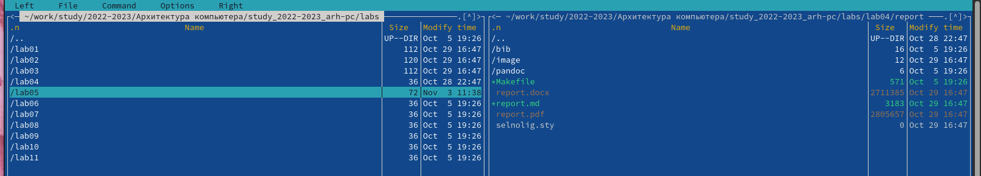

Рис. 1: создание папки lab.6

1. C помощью команды touch создадим новый файл

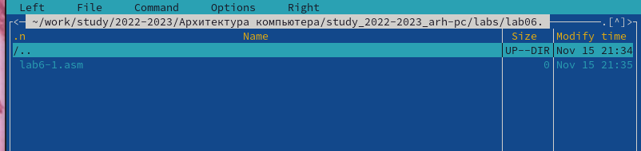

Рис. 2: создание файла lab.6-1.asm

1. Теперь с помощью клавиши f4 откроем файл и напишем в нем программу

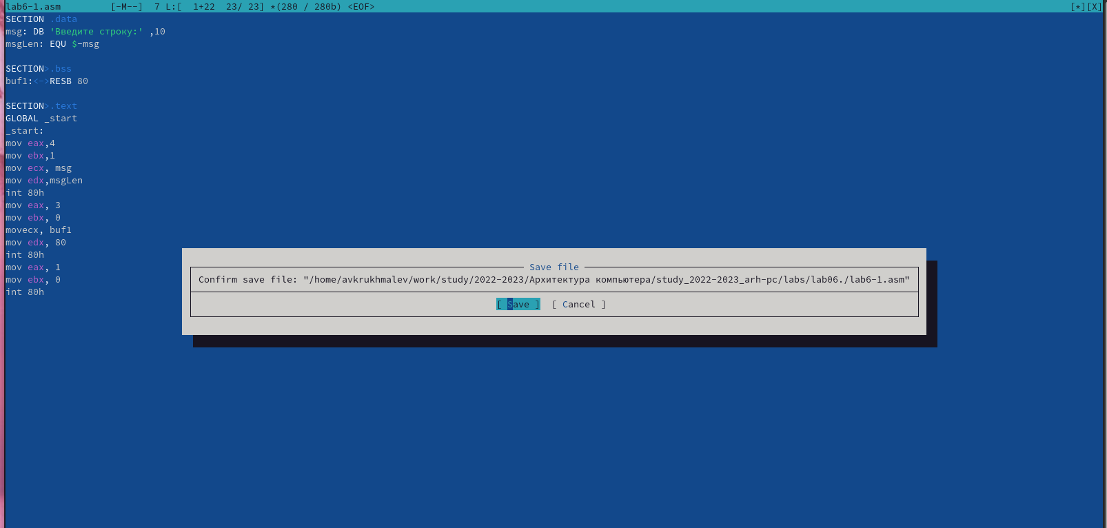

Рис. 3: Простейшая программа на ассемблере

1. С помощью f3 проверим написанный код

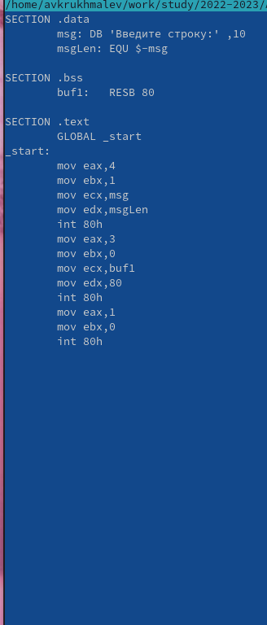

Рис. 4: просмотр файла

1. Создадим рабочий файл с помощью nasm и проверим его работу

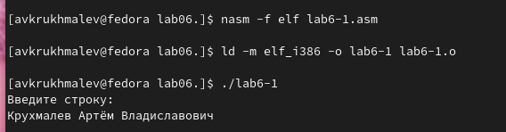

Рис. 5: Создание рабочей программы

1. Теперь добавим файл in_out.asm с помощью мс

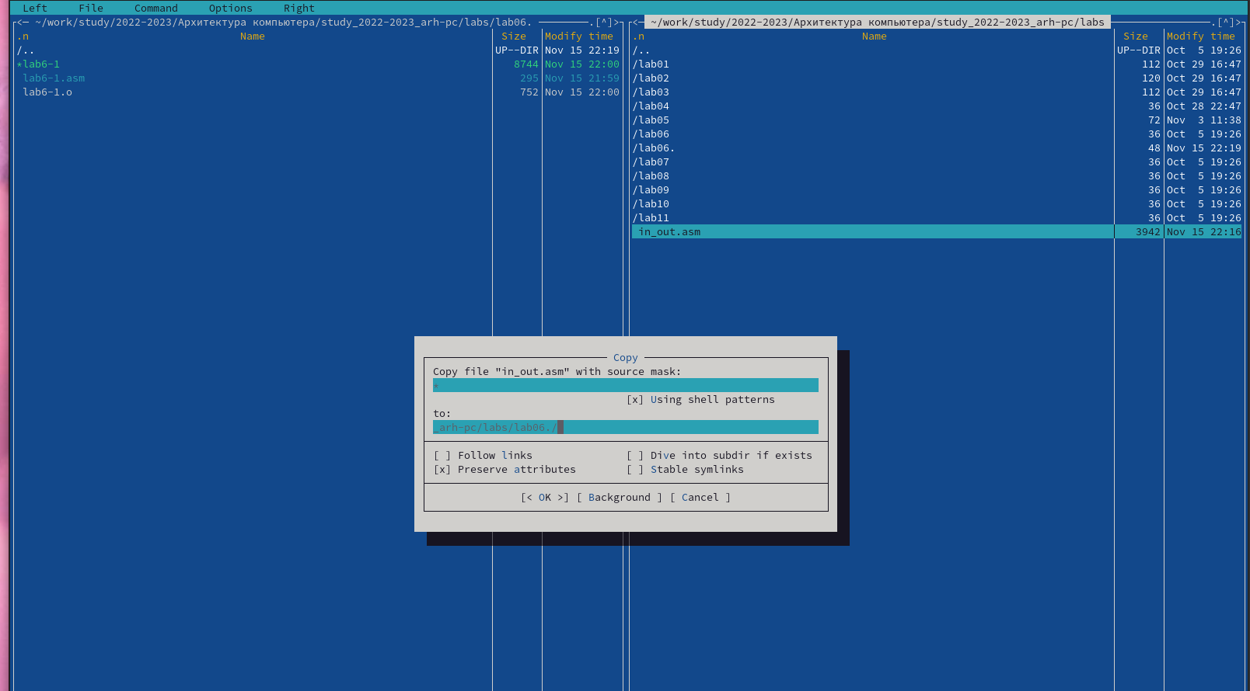

Рис. 6: Копирование файла с помощью мс

1. Изменим файл с помощью добавленого файла

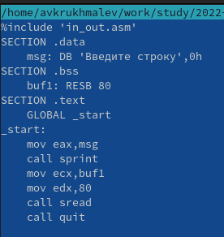

Рис. 7: Файл с использованием упрощающих команд

1. Скомпилируем и выведем файлы с использованием sprint и sprintLF. Sprint выводит на этой же строке, SprintLF на следующей строке

# 4 Выполнение самостоятельной работы

1. Скопируем файл lab6-1.asm и добавим вывод текста, откомпилируем его и выведем

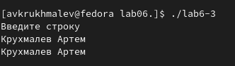

Рис. 8: программа вывода текста

1. Ещё раз скопируем файл и с использованием in_out.asm переделаем программу

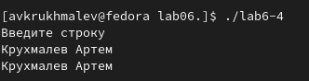

Рис. 9: программа

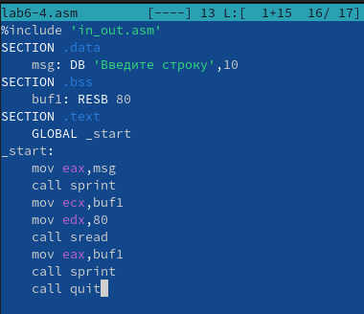

Рис. 10: результат

# 5 Выводы

Мы научились работать с midnight commander, написали программу по выводу строк и использовали файл для её упрощения